项 目 简 介
青年师生赴美社会调研项目，是我校与中国对外友好合作中心合作，为每一位大学生提供一个有机会在大学期间走出国门的机会。不同于国内的社会调研项目，项目过程中，学生将寄宿于友好热情的美国家庭，参与丰富多彩社会调研活动、针对性强的英文讨论与分享课程、美国民风民俗的交流活动、顶尖名校的参观考察、知名景点的亲身体验。在项目结束后，参与者且表现优秀的学生，可取得美国执行方与中国主办方颁发的赴美社会调研认证书，赴美社会调研证明等。通过这个项目，学生们收获一份真实的美国生活经历、一份宝贵的亲情与友情、一份纯正的美语锻炼，从而凝结成一份真实社会调研报告和一手数据。为参与者自身能力的提高、阅历的增加、学业的促进提供了宝贵的机会。顺利完成该项目并提交调研报告的学生，学校将给与学生2个社会实践学分。
调研时间：21天
出行时间：寒暑假
调研地点：旧金山周边地区、洛杉矶周边地区、华盛顿，纽约周边地区
调研方式：1名老师带8名学生为1组，2名老师组成1个调研团出行 。
调研内容：由校青年教师为骨干，带领优秀学生组成调研小组，深入美国社会，从微观到宏观的不同层面，在美国教师的协助下，完成不同的调研课题。课题涵盖教育体系、社会及医疗保障、政府职能部门、企业文化、义工及志愿者、家庭及社区、中美文化传播等社会诸多方面。目的是在实践中培养学生创新意识及组织沟通能力，开拓国际化视野，为学生未来出国深造、就业打下坚实基础。
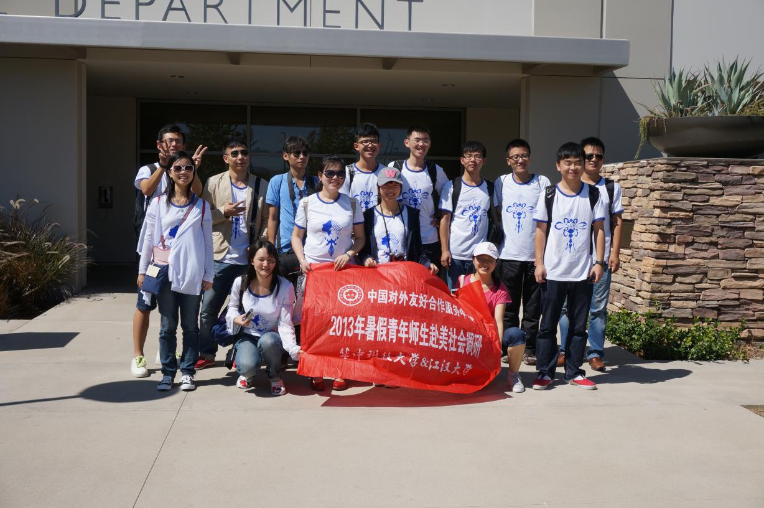

调研课题与活动主题
课题A 中美教学教育观念与教学环境的调研比较
a 大学访问及文化交流活动 b 中小学等基础教育调研活动
美国在诸多方面领先于世界，以只占世界不到5%的人口数量囊括70%以上的诺贝尔奖；在世界500强企业中，美国独占其中249个，企业持续的创新精神更是首屈一指，这一切均源于美国的教育傲视群雄。
课题B 中美医疗机构及医疗保障体系的调研比较
a 美国医疗设施的情况调研活动 b 中美医疗保障体系差异的调查与比较
作为世界上经济最为发达的国家，美国实行了以医疗保险为核心、具有自身独特性的医疗保障制度，对比中美两国基础的国民医疗保障体系特征，观察各自体系中的政策设立、政府作用、经费来源、保障范围、环节设立及制约因素等，深入社区选取样本，并延伸横向对比世界范围内不同国家保障体系优缺点。
课题C 中美公益组织及志愿者服务的调研比较
a 美国公益组织及机构的情况调研活动 b 中美志愿者服务理念差异的调查与比较
美国志愿者服务活动广泛普及，全美有50％成年人和70％大学生参加各种类型的社区志愿服务活动，包括照顾老人、儿童、病人、残疾人和单亲家庭等。此外，救助中心每年都有上百名大学生进行志愿者服务活动，服务内容主要包括免费送午餐、咨询服务、打安慰电话等。美国社区志愿者服务标准是，每周要参加无偿社区服务工作4小时以上。
课题D 中美社会职能体系的调研比较
a 社会职能体系设施的情况调研活动 b 中美社会职能体系理念差异调查与比较
美国社区职能体系源于社区的发展，其基本宗旨是满足社区居民各方面的需要。目前，美国共有100万个相关社区职能机构或组织，遍布全国大中城市的各个社区内。对比两国间社会职能体系。考察交流从警察局、邮局到消防局等社会职能部门的隶属结构、管辖范围、人员招募、经费来源、专业装备等各个方面，总结维护社会秩序，打击各种刑事犯罪以及为社区服务、处理突发事件的社会职能体系的差异。
课题E 中美家庭结构及日常生活的考察
a 美国家庭结构的体验与考察活动 b 中美家庭生活习惯差异的调查与比较
“我们美国生活的很多价值观，首先都是在家庭中陶冶形成的，就像在中国一样，美国的妈妈们、爸爸们疼爱他们的孩子，他为他们辛勤地劳动，做出牺牲，因为我们相信，下一代的生活总会更好。在我们的家庭中，我们可以找到关爱，可以学习如何负起责任，如何陶冶人格。” -美国前总统布什（2002年清华大学演讲）。
课题F： 中国传统文化传播与展示活动
a 主题晚会的筹备与组织活动 b 中美文化的传播和交流
中华民族历史源远流长，传统文化博大精深，它足以使中国人、海外华人引以荣耀和自豪，它是中华民族的重要凝聚力。
中国传统文化是一种理性的文化，参与者借助项目提供的平台把中国传统文化的内涵表达出来，使美国人民真正的理解中国传统文化，这是中美文化交流项目最根本的本质。

- 旧金山地区行程示例：
- 以下为社会调研项目行程样本，以旧金山周边地区行程为例，仅供参考。
- 行程安排根据地区不同、时间不同、地点不同、调研团规模不同将略有调整或增减。
日期 | 上午内容 | 下午内容 | 晚
出发前1个月 | 由带队教师带领进行开展国内调研和小组会，参加赴美行前辅导会
出发前1周 | 准备个人用品、行李等，确认所需携带的证件等
出发当日 | 抵达机场：按照航班信息提前3小时到达机场与团队集合，换取登机牌，登机
Day 1 | 抵达后由美国协调员迎接，美国家庭将参与者接回各自家庭 |  | 美国家庭
Day 2 | 项目动员会 | 游览社区周边熟悉环境 | 欢迎Party
Day 3 | 【调研讨论课】美国协调员组织课题介绍，为下午调研做准备 | 【实地调研】美国消防局和警察局 | 美国家庭
Day 4 | 全天出游:旧金山市中心、联合广场、唐人街、购物中心等。 |  | 美国家庭
Day 5 | 【调研讨论课】美国协调员组织讨论前一次实地调研成果，为下午调研做准备 | 【实地调研】美国残疾人/老年人疗养中心/教堂 | 美国家庭
Day 6 | 与美国家庭共度周末 |  | 美国家庭
Day 7 |  |  | 美国家庭
Day 8 | 【调研讨论课】美国协调员组织讨论前一次实地调研成果，为之后调研做准备 | 【实地参观访问】博物馆/市政厅/图书馆 | 美国家庭
Day 9 | 全天出游：金门大桥、九曲花街、39号渔人码头、艺术宫等 |  | 美国家庭
Day 10 | 【实地调研】美国中学/小学/幼儿园 | 【调研讨论课】讨论上午实地调研成果 | 美国家庭
Day 11 | 【实地参观访问】斯坦福大学（Stanford）和美国高科技的摇篮-硅谷 | 【实地参观访问】加州大学伯克利分校（UC Berkeley） | 美国家庭
Day 12 | 【实地调研】医疗机构 | 【调研讨论课】讨论上午实地调研成果 | 美国家庭
Day 13 | 与美国家庭共度周末 |  | 美国家庭
Day 14 |  |  | 美国家庭
Day 15 | 【调研讨论课】分组制作PPT | 美国协调员安排娱乐活动/购物 | 美国家庭
Day 16 | 【调研课题总结会】社会调研项目分组展示（PPT）演讲、讨论 | 为告别Party准备  【主题晚会】中美文化交流主题晚会  美国协调员颁发项目完成证书 | 告别Party
Day 17 | 惜别美国接待家庭，乘机飞往洛杉矶，抵达后导游接机。参观访问加州大学洛杉矶分校（UCLA），随后游览好莱坞、星光大道、柯达剧院等景点。 |  | 酒店
Day 18 | 全天游览迪斯尼乐园。 |  | 酒店
Day 19 | 全天棕榈泉购物 |  | 酒店
Day 20 | 抵达机场，飞返中国 |  | 航班
Day 21 | 抵达中国，活动圆满结束 |  | 归国
归国后 | 项目成果评估及调研鉴定
参加青年师生赴美社会调研项目学生感言节选
第一周我住在sharon家，他们家有5个孩子，4个儿子和1个女儿，家里十分热闹，他们家一般有二层和地下室，地下室一般不安排住宿，会把娱乐设施放在那里，例如：台球桌，乒乓球桌，架子鼓，游戏桌等，生活丰富多彩，完全不同于中国的一家三口生活。Sharon家孩子多空间有限，所以我们只能住在阁楼里，地方虽小但还很温馨，家人很热情第一天我们聊了很多，有关中美差异，男主人给我们提建议：我们两人之间也不要说中文，回家后就全英文。刚开始还能承受，之后就坚持不下去了。他们带我们去现场看棒球赛，去农场看电影，野餐，做礼拜等多方位体味美国文化。第二周我们改住Don家，这一家给我留下更为深刻的印象。Don家周边全是树，像是住在小森林里，空气格外清新，环境优美。在这种环境生活心情能不愉快，生活质量能不提高吗？家人为我们准备的房间空间很大也很温馨，家里经济条件还不错，房间很多，以至于第一天有些迷路……他们热情大方，照顾我们无微不至。第一天Don开车带我们去找野生动物，幸运的是我们看到了3只鹿和1只兔子，Don和Robin为我们准备丰盛的晚餐，让我们try不同的美国食物，他们还教我们玩各种game，即使有时听不懂他们还是很耐心地解释，从不厌烦。他们经常让我们感动。 --电气 李元贞
由于美国十分看重人力的价值，所以有技术的工人、卡车司机、警官、消防员都可以算是非常不错的职业，而普通服务员的薪水也不错，所以大多时候我们能够享受到比国内优质的服务，形成了一种良性循环，所以美国工作效率和质量很高。美国企业形成的文化令人惊讶，我去参观过的Intel博物馆，M&M商店，可口可乐商店，就不由得被这种国际化企业的营销方式与历史传承所震撼。这种国际化的企业都具有各自不同的文化理念，并将这种理念渗透到了企业之中，形成了每一位员工共同的信仰与追求，在这里工作已经超越了普通的工作，更是一种挑战与享受。美国人对于家庭的重视达到了一种神圣的高度。我所住的寄宿家庭2天一次的Party我就不多说，周末的活动也非常丰富，而且每次有大型活动一定是全家包括亲戚一起出动，家庭之间的关系也很融洽，就算平日有矛盾，在聚会时也会放下不去想。一个个和谐的家庭环境才能创造出和谐的社会。 ---软件学院 李晨阳
第一周的调研活动丰富多彩，令我印象深刻。我们拜访了Victorville当地的消防局和警察局，在工作人员耐心的讲解下我们参观了他们的工作要地、器械枪支，在互动的提问中我们对美国社会职能体系有了基本的了解。我们还实地考察了当地医院、药房、社区大学和救济站。让我感触最深的就是大家在救济站当志愿者的一天。这个机构里的工作人员都是来自不同年龄阶层不同岗位的志愿者们，他们将来自社会的捐赠物细心分类保存用来提供给需要它们的人。我们小组被分配到了厨房，为无家可归的人们准备晚餐吃的三明治和饮料，最后这些食物由我们分装好后拿到了教堂里，亲自发给那些有困难的人们。我觉得这个活动非常有意义，既让我们感受到了无私帮助别人的快乐，又让我们对国内的志愿者机构产生了很多质疑和反思。 ---经济学院 周泽茜
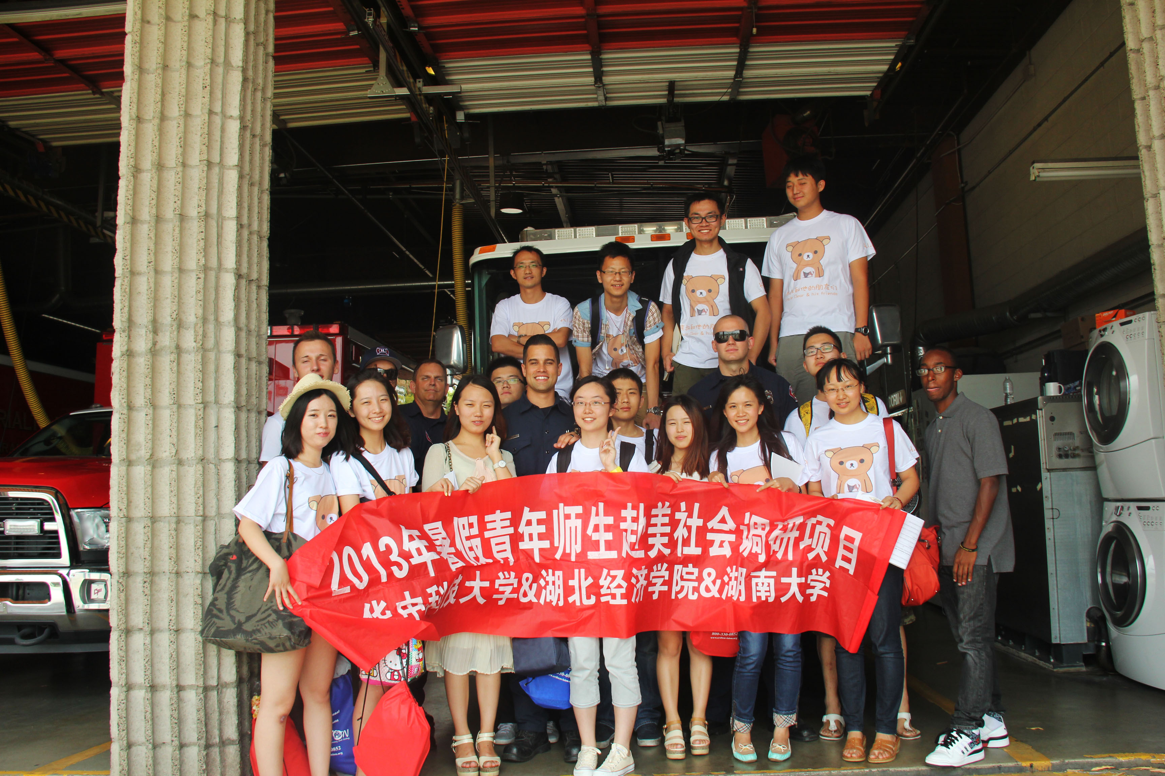
上午的课堂调研结束后，我们一行人来到镇上的消防局。在美国消防员是最受美国人名尊重和欢迎的职业。在美国，消防员没有朝九晚五的上下班制度，在他们当班的那天是要24小时在局里待命，每个人都有自己独立的宿舍。大型火场上第一个冲锋陷阵的一般都是消防用的直升机。在夏天山火频繁发生的加州，消防员出动的效率就是民众生命安全的第一保障。另一次难忘的经历便是去救助中心做义工的活动，慈善义工在美国是家常便饭，我们跟着美方的工作人员的带领下，准备了很多当天要派发给homeless people的食物，一起分类整理了来自各地捐献的生活用品，在教堂当志愿者帮助工作站的员工工作。其实那些无家可归的人，并不是在中国大家想象的那样衣衫褴褛的乞讨者，或许他们只是在追求自己梦想的道路上至今未能成功而陷入了困境，也有很多年轻的流浪音乐人，歌手 ，艺人还在苦苦等待着被发觉的那一天，而这个社会所做的就是让他们对自己的梦想再多一点坚持和希望。在活动当天的最后，还记得那个员工对我们表示感谢后的发言:每个人都无法预测明天迎接我们的会是什么，我们今天的努力去帮助每一位需要帮助的人，也可能某一天也需要来自其他人的帮助，这就是慈善的意义we can help ,for we may need help one day。 --建筑与规划学院 徐涵

